-chuyển đổi từ hệ 2 sang hệ 10
10101100,01101(2)= 2^7+2^5+2^3+2^2+2^-2+2^-3+2^-5=174.40625(10)
-chuyển đổi từ hệ 8 sang hệ 10
Vd:5312(8)= 5*8^3+3*8^2+1*8^1+2*8^0(10)
Vd:5314,17=5*8^3+3*8^2+1*8^1+4*8^0+1*8^-1+7*8^-2=2764,234375(10)
-chuyển từ hệ 16 sang hệ 10
0123456789ABCDEF
101112131415
Vd: A73F(16) = 10*16^3+7*16^2+3*16^1+15*16^0=42815(10)
Vd:CDF,91(16)=12*16^2+13*16^1+15*16^0+9*16^-1+1*16^-2=3295,56640625(10)
-chuyển đổi từ hệ 10 sang hệ 2
Vd1:
Cách 1 423(10) = 256+128+32+4+2+1=2^8+2^7+2^5+2^2+2^1+2^0=110100111
Cách 2: Lấy 256 chia cho 2 được số đã phân tích thì viết 1, không có thì viết 0, rồi lấy kết quả làm như vậy tiếp
-chuyển từ hệ 10 sang hệ 8
Lưu ý: Đối với các số nhỏ ta chuyển qua hệ 2 rồi mới sang hệ 8
Đối với số to thì ta lấy số hệ 10 chia dần cho 8 đến khi nào được thương bằng 0 thì dừng rồi đọc các số dư theo chiều từ dưới lên thì được số hệ 8(số to>2000).
Vd: 2597(10) = 2048 + 512 +32+4+1=101|000|100|101(2)=1*2^2+1*2^0 |0|1*2^2| 1*2^2+1*2^0 = 5045(8)
Chuyển từ hệ 10 sang hệ 16
Vd: 556(10) = 512 + 32 + 8 +4 = 0001/0010/1100 = 22C(16)
Vd:87321 =15519(16)
Chia cho 16 rồi đọc số dư từ dưới lên trên
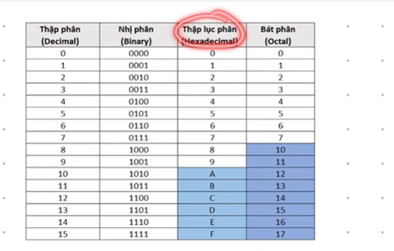
chuyển đổi từ hệ 2 sang hệ 8
vd: 101 110 100 010 110(2) = 56426(8) (cách 1 nhìn bảng)
chuyển từ hệ 2 sang hệ 16
vd: 0101 1101 0001 0110(2) = 5D16(16)
chuyển từ hệ 8 sang hệ 2
67042(8) = 110 111 000 100 010
6(10) = 4+2=110
7(10) = 4+2+1=111
…
Chuyển từ hệ 16 sang hệ 2

Vd: A3F7(16) = 1010001111110111
A(16) = 10(10) = 8 + 2 = 1010(2)
3(10) = 2+1= 0011
F(16) = 15(10) = 1111
7(10) = 0111
Chuyển từ hệ 8 sang hệ 16
cách :hệ 8 sang hệ 2 sang hệ 16
67042(8) = 0110 1110 0010 0010(2) = 6E22(16)
Chuyển từ hệ 16 sang hệ 8(tương tự)
Chuyển đổi từ hệ 10 sang hệ 2(bổ sung)
19,75(10) = 1011,11(2)
19 = 16 + 2 + 1 = 10011
0,75 = 0,11
Lấy 0,75 * 2 = 1,5
0,5*2=1,0
0,0*2=0,0
Lấy các số ở phần nguyên thứ tự từ trên xuống dưới
Vd1: 12,6875(10)=1100,1011(2)
12 = 8 + 4 = 1100
0,6875 = 0,1011
0.6875 * 2= 1,375
0.375 *2=0.75
0,75*2= 1,5
0,5*2 = 1,0

